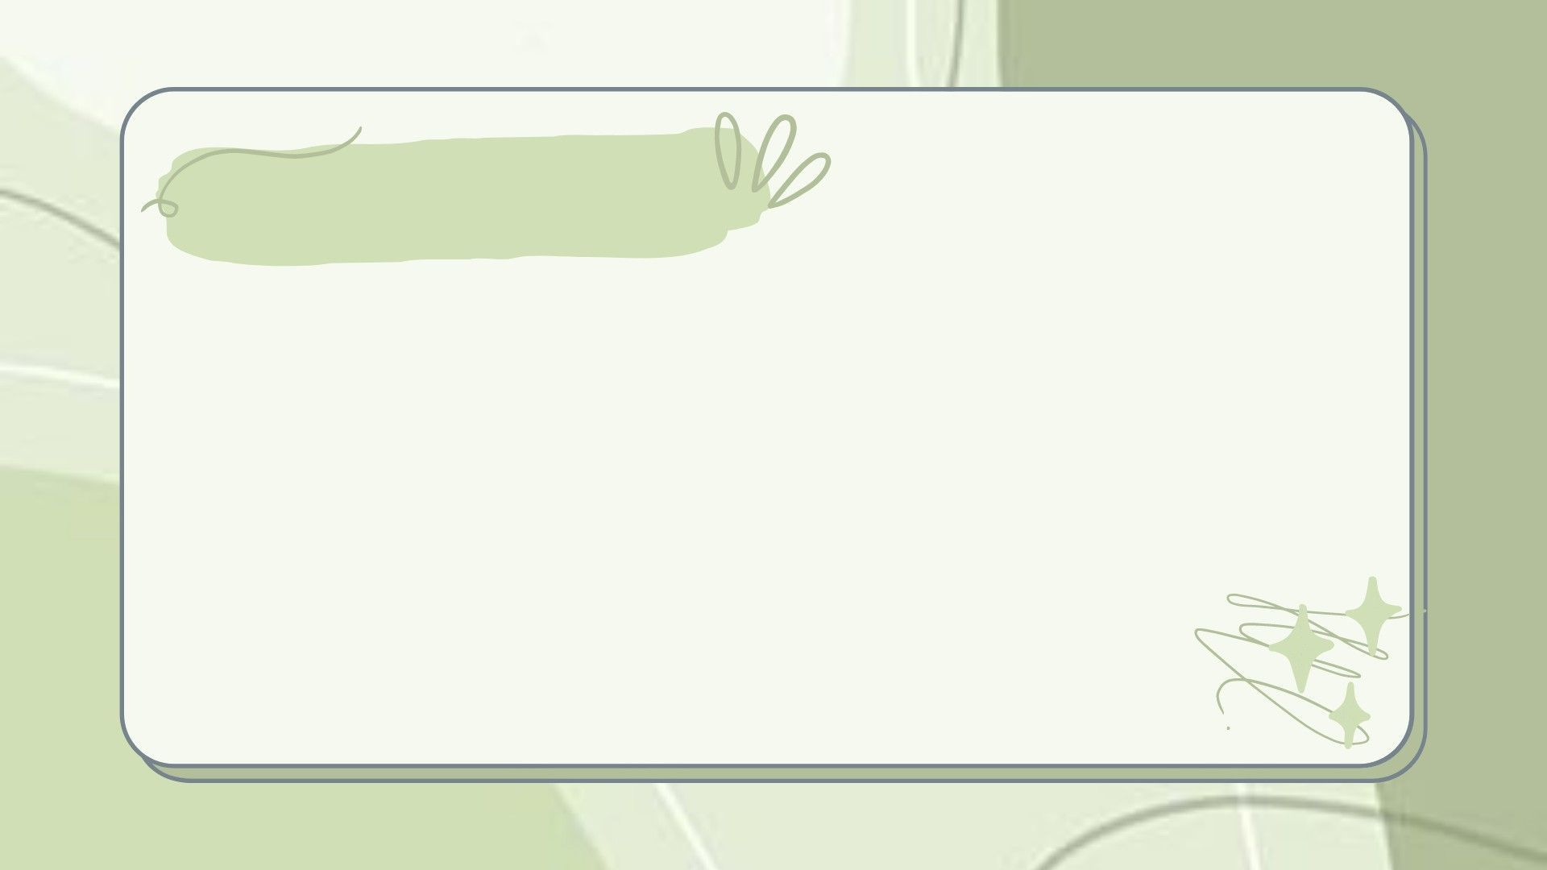



**SỞ GIÁO DỤC VÀ ĐÀO TẠO**

**THÀNH PHỐ HỒ CHÍ MINH**

**TRUNG TÂM GDTX TIẾNG HOA**

**CHUYÊN ĐỀ**

**“HỌC TẬP VÀ LÀM THEO TƯ TƯỞNG**

**ĐẠO ĐỨC PHONG CÁCH HỒ CHÍ MINH”**

**Tuần 1 Tháng 4 Năm 2023**

**“MIỀN NAM**

**TRONG TRÁI TIM TÔI ”**

Có lẽ những tình cảm yêu thương sâu nặng nhất của Bác là dành trọn cho đồng bào miền Nam. Cây vú sữa, tấm bản đồ, đó là những nơi Bác thường đối diện và trầm tư suy nghĩ. Vào các dịp lễ Tết, điều đầu tiên Bác nghĩ tới là đi thăm các trường con em miền Nam. Bác bảo:

* Các cháu xa nhà, xa quê. Mong người thân lắm, để Bác đến thăm cho các cháu đỡ buồn.

Hồi đi thăm Trung Quốc, Bác nghỉ lại Nam Ninh, ghé thăm Trường thiếu nhi miền Nam của ta trên đất bạn. Lúc sắp ra về, Bác bắt nhịp bài “Kết đoàn”. Các cháu thiếu nhi cứ quay vòng xung quanh không cho Bác về, các đồng chí công an Trung Quốc lo lắm. Một em nhỏ luồn dưới chân mọi người để tiến về phía Bác, sờ dép, sờ áo Bác, thế là các cháu khác bắt chước, cố xô lại để được chạm tay vào người Bác.

Thấy vậy, các đồng chí cảnh vệ đi đến ngăn lại. Bác khoát khoát tay cười bảo:

* Các cháu đánh du kích ta đó.

Rồi Bác đi xoa đầu từng cháu một, sau hồi lâu các cháu tự động bảo nhau giãn ra để Bác về nghỉ ngơi.

* **BÀI HỌC KINH NGHIỆM:**

Có thể nói cuộc đời và tấm gương đạo đức Hồ Chí Minh đã đi vào sâu trong lịch sử, đời sống lẫn tâm hồn của dân tộc Việt Nam. Bác rất yêu thương và tận tình chăm sóc người dân nhất là các cháu thiếu nhi. Cho dù là nước bạn hay ở nước mình, các cháu thiếu nhi đều rất yêu quý Bác. Rất nhiều câu chuyện được kể lại về Bác, có những câu chuyện dài cũng có những câu chuyện ngắn ngủi nhưng đều để lại cho ta những bài học sâu sắc và ý nghĩa. Vì thế chúng ta phải biết học tập, tiếp thu những đức tính tốt của Bác. Những đức tính ấy sẽ giúp cho chúng ta ngày một hoàn thiện bản thân hơn và góp phần phát triển xã hội, thúc đẩy đất nước vươn lên tầm cao mới.